***Document de conception***

Table des matières

Dictionnaire de données 1

Règles de gestion 4

Modèle conceptuel de données 7

Modèle logique de données 8

# Dictionnaire de données

|  |  |  |  |
| --- | --- | --- | --- |
| **Entité / association / attribut** | Type | Description | |
| Client | Entité | Soumet une demande de location à l’agence | |
| Id | Int | Identifiant du client | |
| Nom | Varchar | Nom du client | |
| Prénom | Varchar | Prénom du client | |
| Adresse | Varchar | Adresse du client | |
| Mail | Varchar | e-mail du client | |
| Username | Varchar | Identifiant de connexion du client | |
| Passw | Varchar | Mot de passe de connexion du client | |
|  |  |  | |
| Agence | Entité | Reçoit la demande de location | |
| Id | Int | Identifiant de ‘lagence | |
| Nom | Varchar | Nom de l’agence | |
| Département | Varchar | Département où se situe l’agence | |
|  |  |  | |
| Département | Entité | Département français | |
| Id | Int | Identifiant du département | |
| Code | Varchar | Code du département | |
| Dep_nom | Varchar | Nom du département | |
|  |  |  | |
| Véhicule | Entité | Un client loue une voiture | |
| Id | Int | Identifiant du véhicule | |
| Ve_immatriculation | Varchar | Immatriculation du véhicule | |
| Ve_modele | Varchar | Modèle du véhicule | |
| Ve_site | Int | L’agence à laquelle est rattaché un véhicule | |
| Ve_agence | Int | Où se trouve un véhicule à un instant T | |
| Ve_categorie | Int | Catégorie à laquelle appartient un véhicule | |
|  |  |  | |
| Categorie | Entité | Lié à la catégorie d’un véhicule | |
| Id | Int | Identifiant de la catégorie | |
| Cat_nom | Varchar | Libellé de la catégorie | |
|  |  |  | |
| Options | Entité | Choisi par un client lors de la demande de location | |
| Opt_id | Int | Identifiant de l’option | |
| Opt_nom | Varchar | Libellé de l’option | |
| Tarif | Float | Prix de l’option | |
|  |  |  | |
| Locations | Entité | La demande formulée par le client | |
| Loc_id | Int | Identifiant de la location | |
| Loc_type | Varchar | Téléphone, internet ou en agence | |
| Loc_date_demande | Datetime | Date de soumission de demande | |
| Loc_date_maj | Datetime | Date de la dernière mise à jour | |
| Loc_statut | Varchar | Initialisée, validée, terminée ou annulée | |
| Loc_date_heure_debut | Datetime | Date de début du contrat | |
| Loc_date_heure_fin | Datetime | Date de la fin du contrat | |
| Loc_gestionnaire | Int | Celui qui valide la demande | |
| Loc_agence_depart | Int | Agence de départ du client | |
| Loc_agence_arrivee | Int | Agence de destination du client | |
| Loc_client | Int | Client qui a exprimé al demande | |
| Loc_vehicule | Int | Véhicule sélectionné par le client | |
|  |  |  | |
| Equiper | Association | Associer location à option | |
| Equ_id | Int | Identifiant de l’association | |
| Equ_location | Int | Location concernée par l’option | |
| Equ_option | Int | Options équipants le véhicule loué | |
|  |  |  | |
| Gestionnaire | Entité | Gère les transactions | |
| Ges_id | Int | Identifiant du gestionnaire | |
| Ges_nom | Varchar | Nom du gestionnaire | |
| ges_username | Varchar | Identifiant de connexion du gestionnaire | |
| Ges_passw | Varchar | Mot de passe de connexion du gestionnaire | |
| Ges_profil | Varchar | Régit les autorisation sur le site internet en fonction de son poste | |
|  |  |  | |
| Plage horaire | Entité | Période correspondant à une tranche tarifaire | |
| Plg_id | Int | Identifiant de la plage horaire | |
| Plg_heure min | Datetime | Correspondant à la date de début | |
| Plg_heure_max | Datetime | Date de fin de la période | |
|  |  |  | |
| Definir | Association | Associer plage horaire à categorie | |
| Def_id | Int | Identifiant de l’association | |
| Def_tarif | Float | Tarif selon plage horaire et categorie | |
| Def_plage_horaire | Int | Plage horaire sélectionnée par rapport à la catégorie | |
| Def_categorie | Int |  | |
|  |  |  | |
| Traiter | Association | Un gestionnaire qui traite une demande de location | |
|  |  |  | |
| Affecter | Association | Affecter un véhicule à un client dans le cadre d’une location | |
|  |  |  | |
| Disposer | Association | Une agence dispose de véhicules | |
|  |  |  | |
| Rattacher | Association | Un gestionnaire travaille pour une agence donnée | |
|  |  |  | |
| Associer depart | Association | Agence de départ dans le cadre d’une location | |
|  |  |  | |
| Association arrivee | Association | Agence d’arrivée pour une location | |
|  |  |  | |
| Localiser | Association | Département où se trouve une agence donnée | |
|  |  |  | |
| Localiser véhicule | Association | Où se trouve un véhicule | |
|  | | |

# Règles de gestion

LOCACAR dispose d’un Centre d’appels au SRC (Service de Réservation Centrale). Un numéro vert unique (le même pour toutes les agences) est mis en place pour toutes demandes de location par téléphone, mais les clients peuvent également réserver directement auprès des agences ou en ligne sur le site internet de LOCACAR.

Que la location soit réalisée par un opérateur ou directement sur internet par le client lui-même, un compte client est créé avant toute création d’une demande de location.

Les données qui sont nécessaires à la demande de location sont :

• date de la demande de location,

• identifiant du client,

• catégorie du véhicule demandé,

• liste des options demandées,

• référence du véhicule attribué,

• date et heure de début de location,

• agence de départ,

• date et heure de fin de location,

• agence d’arrivée,

• état de la demande : initialisée, validée, annulée.

Une demande de location est créée avec le statut « initialisée ».

Un opérateur traite la demande en effectuant les opérations suivantes :

• vérification de l’existence de véhicules disponibles à l’agence de départ aux dates indiquées, pour la catégorie de véhicule demandé avec les options indiqués.

• Affectation d’un véhicule à la demande de location avec éventuellement confirmation auprès du client que le véhicule attribué convient (il peut y avoir changement de catégorie et changement des options, par rapport à la demande initiale, en fonction des disponibilités de véhicules).

• Passage de la demande de location à « validée ».

• A tout moment une réservation peut être « annulée ».

Le Service de Réservation Centrale (SRC) peut :

• consulter les disponibilités des véhicules par agence ou par département,

• gérer les demandes de location (création, modification).

• Produire des statistiques par agence ou pour l’ensemble du groupe.

Chaque agence a la possibilité de :

• consulter les disponibilités de son parc de véhicules,

• gérer les demandes de location qui les concernent (en tant qu’agence de départ).

• Produire son chiffre d’affaires.

• Produire des statistiques limitées à son périmètre.

Les clients enregistrés sur le site internet LOCACAR ont la possibilité de :

• faire une demande de location,

• consulter ses demandes de location.

• consulter la liste des véhicules avec leurs options.

Chaque véhicule est localisé à un instant T dans une agence et cette localisation évolue au gré des locations.

Un véhicule appartient à l’une des catégories suivantes :

1. petit

2. moyen

3. grand

4. utilitaire

5. prestige

6. camping car

Le tarif pour 1 heure de location dépend de la catégorie du véhicule et du nombre d’heures totale de la location :

Tarif à l’heure (en €)

durées

Catégorie Moins de 12h entre 12h et 24h Plus de 24h

1 8 7 6

2 10 9 8

3 14 12 10

4 6 5 4

5 27 24 20

6 35 34 30

Il est possible que d’autres tranches de durées soient ajoutées en fonction de l’évolution de la politique tarifaire.

Les véhicules peuvent être équipés de diverses options, chaque option ayant un coût forfaitaire :

• Climatisation (10 €),

• GPS (7 €),

• pneus neige (23 €),

• lecteur video (5 €),

• minibar (15€)

On ne s’occupera pas de la partie facturation, néanmoins le système devra comporter toutes les données utiles à l’établissement de la facture et au calcul du coût de chaque location.

Eléments de volumétrie

• Une vingtaine d’agences réparties en France métropolitaine

• Une dizaine de véhicule par agence

• Deux gestionnaires par agence

• 10 gestionnaires SRC

• Un taux d’occupation des véhicules d’environ 50% avec une pointe à 90% en période estivale.

# Modèle conceptuel de données

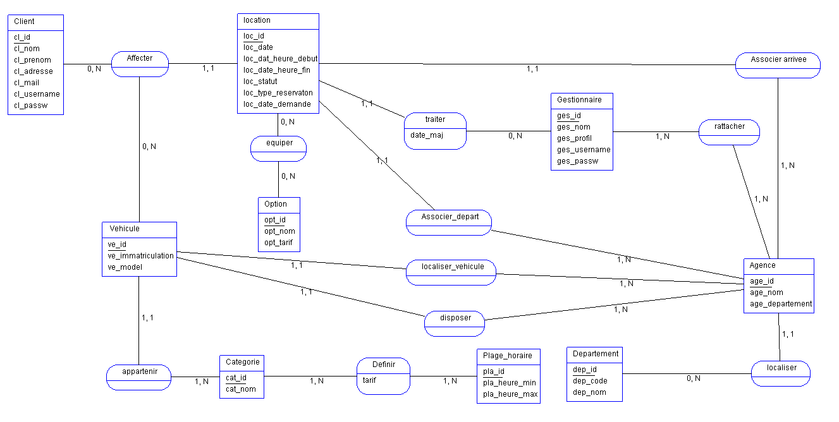

# Modèle logique de données

agence

age_id int autoincriment (pk)

age_nom varchar

age_département varchar (fk)

departement(id, nom)

dep_id int

dep_code int

dep_nom varchar

véhicule

ve_id int

ve_immatriculation(ref) varchar(10)

ve_modele varchar(20)

ve_site int (FK)

ve_agence int (FK)

ve_categorie int (FK)

client

cl_id int (PK)

cl_nom varchar(50)

cl_adresse varchar(255)

cl_mail varchar(50)

cl_username varchar(50)

cl_passw varchar(50)

categorie

cat_id int

cat_nom varchar(20)

option

opt_id int

opt_nom varchar(20)

opt_tarif float

location

loc_id int

loc_type varchar (20)

loc_date_demande datetime

loc_date_maj datetime

loc_statut varchar(20)

loc_date_heure_debut datetime

loc_date_heure_fin datetime

loc_gestionaire int (FK)

loc_agence_depart int (FK)

loc_agence_arrivee int (FK)

loc_client int (FK)

loc_vehicule int (FK)

equiper

equ_id int (PK)

eq_location (FK)

equ_option (FK)

gestionnaire

ges_id int (PK)

ges_nom varchar(20)

ges_profil varchar

ges_agence int (fk)

plage horaire

pla_id (PK)

pla_heure min

pla_heure max

definir

def_id (PK)

def_tarif

def_plage horaire (FK)

def_categorie (FK)